Linux中硬盘物理扇区
与文件系统文件对应关系

1 概述
系统读写文件过程中，如下面内核打印信息，报告读写某个扇区错误。那么我们如何能够通过sector找到读写哪个文件错误？
kernel: end_request: I/O error, dev sdb, sector 41913499

2 物理扇区与文件对应关系计算
以下面打印信息为例。
kernel: end_request: I/O error, dev sdb, sector 41913499

2.1 第一步：通过sector找到所在分区
内核打印的sector是硬盘上的物理扇区。如上例，我们可以知道磁盘是/dev/sdb。而 sector 41913499属于哪个分区？/dev/sdb1？/dev/sdb2？还是其他？

通过命令fdisk -lu /dev/sdb，可以看到各个分区的容量大小，也就知道每个分区的起始sector和结束sector。
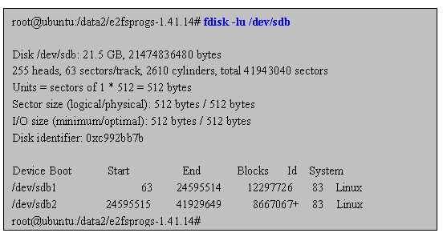

这样就可计算出sector 41913499属于哪个分区/dev/sdb2。

2.2 第二步：计算分区上文件系统起始sector
对于ext2文件系统/dev/sdb2，该分区上文件系统起始sector为24595515
Device Boot Start End Blocks Id System
/dev/sdb1 63 24595514 12297726 83 Linux
/dev/sdb2 24595515 41929649 8667067+ 83 Linux

2.3 第三步：计算报错扇区在分区文件系统内的blocks值（即文件系统内的偏移量） 为什么除以8呢？
Blocks值 = （出错扇区 – 分区起始扇区）/ 8
dev sdb, sector 41913499，该扇区在/dev/sdc2文件系统上的 blocks值为： blocks=（41913499 – 分区起始扇区）/8 = （41913499 - 24595515）/8 = 2164748

2.4 第四步：通过文件系统的blocks值计算出inode值
debugfs <设备名> icheck <block值>
对于/dev/sdb2上的文件系统来说，block 2164748对应的inode值为527790。如下图。
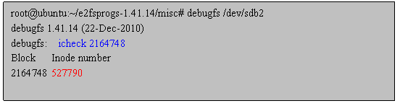

2.5 第五步：通过inode值，找到具体文件名（是绝对路径）
debugfs <设备名> ncheck <inode>
对于/dev/sdb2上的文件系统来说，inode 527790对应的文件为/e2fsprogs-1.41.14/version.h。也就是访问文件version.h时出现读写错误。
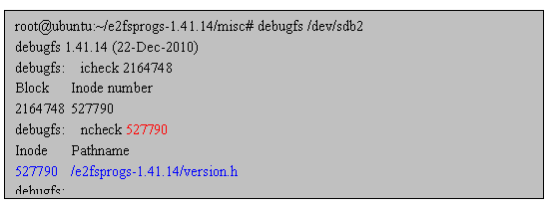

3 转换方法验证
我们通过blktrace来验证访问/e2fsprogs-1.41.14/version.h所占用的硬盘上物理扇区。
root@ubuntu:/data2/e2fsprogs-1.41.14# echo 1 > /proc/sys/vm/drop_caches
root@ubuntu:/data2/e2fsprogs-1.41.14# md5sum version.h
6173fbb937f8dc3b315ff8853007d490 version.h

